VYSOKÁ ŠKOLA BÁŇSKÁ – TECHNICKÁ UNIVERZITA OSTRAVA
EKONOMICKÁ FAKULTA



KATEDRA EKONOMIE

Poptávka po dovednostech v oblasti umělé inteligence v inzerátech IT pozic
Demand for Artificial Intelligence Skills in IT Job Postings

Student: Bc. Jakub Murcek
Vedoucí diplomové práce: doc. Ing. Jiří Balcar, Ph.D., MBA

Ostrava 2026

Obsah
1 Obsah 2
2 Výsledky analýzy 3
2.1 Deskriptivní statistika 3
2.2 Statistické testy 6
2.3 AI prémie na platu (OLS regresní analýza) 6
Model A: základní model (firemní profil) 7
Model B: rozšířený model (lidský kapitál) 7
Model C: Kompletní model 9
Determinanty mzdy 9
Mincerova specifikace (kontinuální zkušenost) 10
Test mediace skrz profesní skupinu 10
Testování cirkularity 10
3 Nadpis 1 13
3.1 Nadpis 2 13
3.1.1 Nadpis 3 13
4 Závěr 14
Seznam použité literatury 15
Seznam zkratek 18
Seznam příloh
Přílohy

Výsledky analýzy
Tato kapitola představuje výsledky empirické analýzy poptávky po AI dovednostech v IT pracovních inzerátech. Cílem této části je analyzovat, jak požadavky na AI dovednosti ovlivňují mzdy a jaký je vztah mezi vzděláním, zkušenostmi či flexibilitou pracovních pozic. Nejprve je prezentována analýza amerického trhu práce (17 848 inzerátů), která slouží jako hlavní referenční vzorek, následně je rozšířena o komparativní perspektivu tří zemí, USA, Německa a Indie (38 432 inzerátů).

Deskriptivní statistika
Ze zkoumaného vzorku vyžadovalo 20,6 % inzerátů alespoň nějakou úroveň AI dovedností. Konkrétně 13,2 % pozic představuje kategorie AI integrace, jedná se tedy o pozice, kde je AI integrována do běžných pracovních procesů. To značí základní činnosti a práci s AI jako využití generativních AI nástrojů, API integrace, prompt engineering. Dalších 7,4 % pozic ze vzorku spadá do kategorie Applied/Core AI, tedy pozic zaměřených na přímý vývoj a budování AI systémů (strojové učení, trénování modelů, vývoj algoritmů). Zbývající většina, přesně 79,5 % extrahovaných inzerátů, nepožadovalo žádné explicitní AI dovednosti.
Co se týče mzdové distribuce, 14 640 pozorování obsahovalo data o mzdě, tedy 82,0 % vzorku. Mediánový roční plat činí 117 885 USD. Explorativní srovnání mzdových hladin podle úrovně AI požadavků mezi sebou naznačuje výrazné nominální rozdíly. Rozložení je znázorněno na Obrázku 1. Pozice bez AI požadavků vykazovaly průměrný roční plat 119 532 USD. Medián pak představuje 114 000 USD. U pozic kategorie AI Integration dosahoval průměrný plat 140 487 USD, medián 135 000 USD. To značí nominální nárůst přibližně o 21 000 USD. Nejvyšší ohodnocení pak vykazovaly pozice Applied/Core AI s průměrem 150 498 USD (medián 148 495 USD), s nominální prémií přibližně 31 000 USD oproti pozicím bez AI požadavků. Tyto hrubé nominální rozdíly však zahrnují také vliv proměnných jako jsou vzdělání, zkušenosti, region a typ pozice. Čistá AI prémie po kontrole těchto faktorů je kvantifikována později v sekci 5.3.
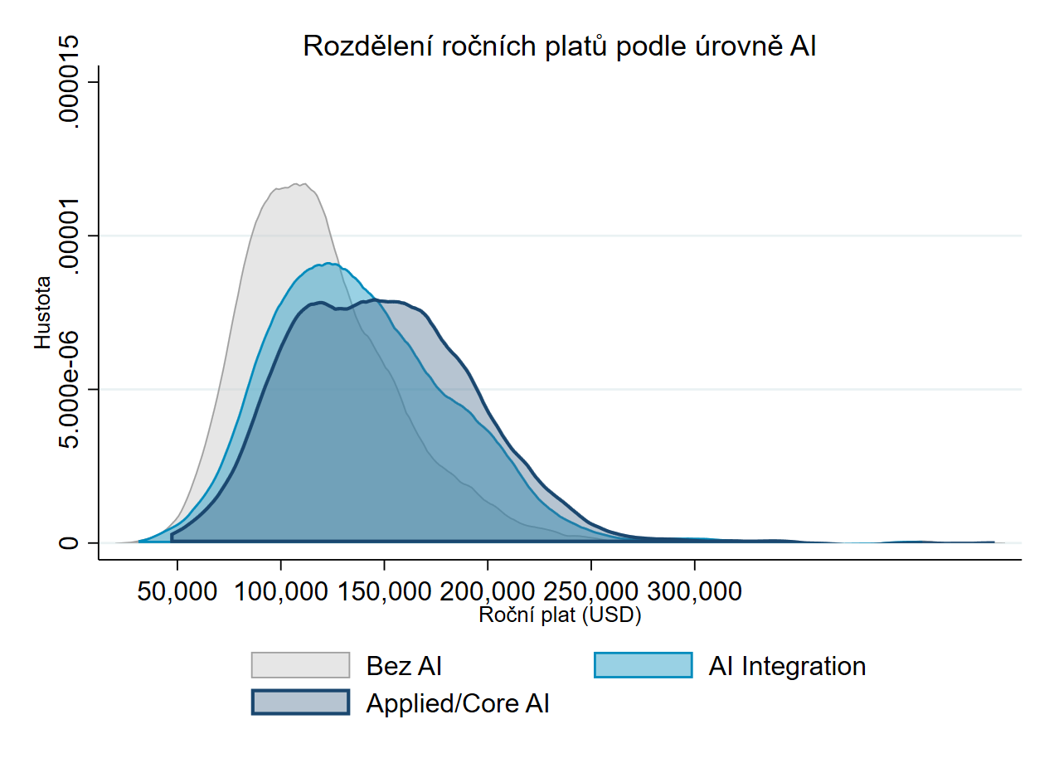
Obrázek 1 Graf rozdělení ročních platů dle úrovně AI
Zdroj: vlastní zpracování
Z hlediska požadovaného vzdělání vyžadovalo 60,4 % inzerátů ve vzorku inzerátů titul bakalář či vyšší. V jemnějším rozlišení, používaném v OLS modelech požadovalo 58,5 % pozic bakalářský titul, 1,9 % magisterský nebo vyšší, 1,9 % titul z institucí obdobných českým vyšším odborným školám (Associate) a 2,1 % pozic zmiňovalo nutnost zdělání středoškolského. Zbylých 35,7 % inzerátů tuto informaci nijak nespecifikovalo. Vzhledem k relativně vysokému podílu chybějících hodnot byla tato skupina v regresních modelech kódována jako samostatná referenční kategorie (Missing). Prosté vyřazení těchto chybějících hodnot by totiž vedlo k podstatnému snížení velikosti vzorku v regresních modelech a potenciálně také k selekčnímu zkreslení výsledků (tzv. selection bias), neboť u inzerátů s AI požadavky chyběla informace o vzdělání častěji (43,6 %) než u pozic bez AI (33,6 %).
Požadované zkušenosti byly ve vzorku dat rozloženy následovně. 47,1 % pozic inzerátů požadovalo 3–5 let praxe. Tato doba byla zařazena do kategorie středně vysoké délky praxe (kategorie Mid). Dalších 20,4 % pozic byla zařazena do kategorie Senior+ (délka praxe 6 a více let) a 18,0 % junior (0–2 roky). Zbylých 14,5 % pozic zkušenosti specifikované neměly. Průměrná minimální požadovaná zkušenost činí 4 a půl roku, medián představuje 5 let.
Celkový podíl pozic nabízejících práci na dálku (pozic remote) je 28,4 %. Zajímavý je rozdíl v rozložení podle AI požadavků: mezi pozicemi s AI požadavky nabízelo práci na dálku 37,4 % inzerátů, zatímco u pozic bez AI to bylo pouze 26,1 %. Tento rozdíl je statisticky vysoce významný (Pearsonův χ² = 182,7; p < 0,001). AI pozice jsou tedy signifikantně flexibilnější (ještě flexibilnější než obecné IT pozice) z hlediska místa výkonu práce, což může reflektovat jak samotnou povahu AI práce, tak i možnou strategii zaměstnavatelů při náboru vzácných AI talentů.
Co se týče sektoru, ve vzorku dat dominují informační technologie 42,3 %, což je při hledání IT pozic předpokládané. Ty jsou následovány výrobou (8,5 %), finančními službami (7,5 %), letectvím a obranným průmyslem (6,8 %). Co se však významně liší, je koncentrace AI požadavků podle profesní skupiny (job family). Nejvyšší podíl AI požadavků zde vykazuje kategorie Data & AI, u které AI dovednosti vyžaduje 55,7 % pozic. Následují pozice seniorních (33,3 %) a neseniorních softwarových inženýřů (26,8 %). Pozice v rámci DevOps & Cloud pak vykazuje již podstatně nižší podíl (17,8 %) a Software Developer pouze 15,9 %. Tyto rozdíly jsou statisticky významné (χ² = 1 200; p < 0,001).
Podíl AI požadavků rovněž roste se senioritou pozic. U juniorních pozic (0–2 roky) vyžaduje AI přibližně 17,2 % inzerátů, u středně zkušených (3–5 let) 22,1 % a u seniorních (6 a více let) se podíl zvyšuje na 22,4 %. Při rozlišení na podkategorie lze sledovat postupný nárůst Applied/Core AI. Konkrétně z 6,2 % u juniorních pozic, přes 7,4 % u pozic se střední délkou zkušeností až po 8,7 % u seniorních pozic. To naznačuje, že hlubší AI expertíza je častěji požadována u zkušenějších zaměstnanců.
U lokace vykazují výraznou geografickou koncentraci pozice na západě USA (28,8 % AI pozic; 21,1 % bez AI). V kategorii s neuvedenou lokací (Unknown), jež v IT inzerci typicky představuje celostátní či remote pozice, byl podíl rovněž vyšší ve prospěch AI (32,4 % AI; 24,1 % bez AI). Naopak regiony středozápad (7,7 % AI; 11,6 % bez AI) a jih (20,0 % AI; 31,1 % bez AI) mají zastoupení nižší. Tyto rozdíly jsou statisticky významné (χ² = 321,7; p < 0,001) a odrážejí obecně známou koncentraci technologického průmyslu v oblasti na západě USA, zejména v Silicon Valley a San Franciscu.

JINAM
Byly provedeny také chi-kvadrát testy profilových charakteristik. Distribuce požadovaných zkušeností se mezi pozicemi AI a bez AI signifikantně liší (χ² = 61,71; p < 0,001). AI pozice vykazují vyšší podíl požadavků na střední a seniorní úroveň zkušeností, zatímco juniorní a nespecifikované pozice jsou u AI relativně méně zastoupeny. Toto zjištění potvrzuje, že AI pozice vyžadují od uchazečů objemnější profil lidského kapitálu.

AI prémie na platu (OLS regresní analýza)
Jedním z klíčových cílů této práce a analýzy je kvantifikace čisté mzdové prémie za AI dovednosti při postupném přidávání kontrolních proměnných. K tomuto účelu byly zkonstruovány OLS regresní modely vysvětlující přirozený logaritmus roční mzdy (ln_salary), v souladu s Mincerovou mzdovou rovnicí. Konkrétně byly sestaveny tři inkrementální modely, jež přidávají další proměnné jako např. lidský kapitál ve formě vzdělání a zkušeností.
Vzhledem k logaritmické transformaci závislé proměnné lze odhadnuté koeficienty interpretovat jako přibližné procentuální změny mzdy.
Před konstrukcí regresních modelů byly provedeny testy k ověření, zda pozorované deskriptivní rozdíly nejsou pouze čistě náhodné. Pro test mzdových rozdílů byl využit dvouvýběrový t-test, jež prokázal statisticky vysoce významný rozdíl v průměrných ročních platech mezi AI a ne AI pozicemi (t = −29,44; p < 0,001). Hrubý mzdový rozdíl činil 24 557 USD ročně ve prospěch AI pozic. Hodnota Cohenova d dosáhla 0,600, což indikuje středně silný praktický efekt. Mzdová prémie AI tedy není pouze statistickým artefaktem, ale představuje skutečně významný rozdíl. Závěr byl potvrzen pomocí neparametrického Mann-Whitney U testu, který nevyžaduje předpoklad normálního rozdělení mezd. Výsledek (z = −27,84; p < 0,001) vedl ke shodnému závěru o statisticky významném rozdílu mezi skupinami.
Pro ověření, zda mzdové rozdíly existují i mezi jednotlivými úrovněmi AI požadavků (None, AI Integration a Applied/Core AI), byla provedena analýza rozptylu (ANOVA) s využitím post-hoc Bonferroniho korekcí pro mnohočetná srovnání. Všechny tři páry se vzájemně statisticky signifikantně lišily (p < 0,001 u všech porovnání). Konkrétní rozdíly mezi Applied/Core AI a AI Integration představovaly +10 010 USD, mezi None a AI Integration −20 955 USD a mezi None a Applied/Core AI −30 965 USD. Mzdová prémie tedy roste s hloubkou AI expertízy, což validuje rozlišení úrovní AI přijaté v této práci. Závěr byl následně ověřen neparametrickým Kruskal-Wallisovým testem.

Model A: základní model (firemní profil)
Model A představuje výchozí specifikaci obsahující pouze firemní a kontextové proměnné, tedy úrovně AI požadavku (ai_level: 0 = žádné AI, 1 = AI Integration, 2 = Applied/Core AI), NACE sektor, region, možnost remote práce, typ a velikost organizace. Model vysvětluje 20,5 % variability mezd (R² = 0,205, N = 14 640, robustní standardní chyby).
V tomto nejjednodušším modelu dosahuje koeficient pro AI Integration hodnoty +0,117 (p < 0,001), což odpovídá přibližně 11,7% mzdové prémii. Pro Applied/Core AI činí koeficient +0,176 (p < 0,001), odpovídající 17,6 % prémii. Tyto odhady představují hrubou AI prémii kontrolovanou pouze za firemní charakteristiky a stále zahrnují vliv osobních charakteristik uchazeče (vzdělání, zkušenosti) i technologického profilu pozice, které mohou být korelovány s AI požadavky.

Model B: rozšířený model (lidský kapitál)
Model B rozšiřuje specifikaci o proměnné lidského kapitálu: granulární vzdělání ve čtyřech úrovních (High School, Associate, Bachelor, Master+) a kategorii zkušeností (Missing, Junior 0–2, Mid 3–5, Senior+ 6+). Přidání těchto proměnných zvýšilo vysvětlující sílu modelu na R² = 0,310, tedy nárůst o 10,5 procentního bodu oproti Modelu A. Společnou signifikanci přidaného bloku lidského kapitálu potvrzuje Waldův F-test: F(7; 14 609) = 271,68; p < 0,001. Tento test je preferován před LR testem, protože nepředpokládá homoskedasticitu. LR test by byl pro robustní specifikaci nekonzistentní.
Po kontrole vzdělání a zkušeností se AI prémie očekávaně snížila. Úroveň požadavku AI Integration nabývá hodnot +10,5 % (koeficient 0,105; p < 0,001) a Applied/Core AI +16,3 % (koeficient 0,163; p < 0,001). Pokles oproti Modelu A (z 11,7 % na 10,5 % u úrovně AI Integration, z 17,6 % na 16,3 % u úrovně Applied/Core) ukazuje, že přibližně 7–10 % hrubé AI prémie bylo vysvětleno tím, že AI pozice systematicky vyžadují vzdělanější uchazeče s delší praxí. Většina AI prémie však zůstává nevysvětlena samotným lidským kapitálem.
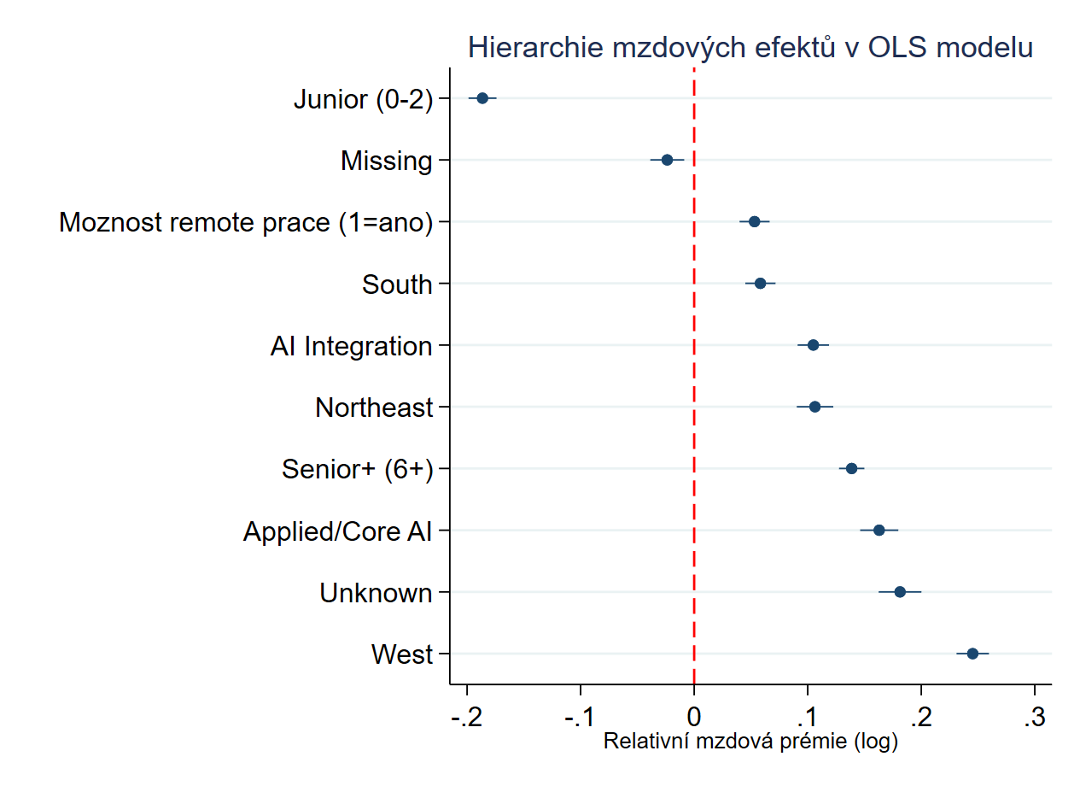
Obrázek 2 Graf hierarchie mzdových efektů v OLS modelu
Zdroj: vlastní zpracování
Diagnostika multikolinearity pomocí VIF (Variance Inflation Factor) byla provedena a potvrdila absenci problematické kolinearity.

Model C: Kompletní model
Model C představuje plnou specifikaci, která k Modelu B přidává 21 binárních proměnných technologických skill clusterů a profesní skupinu (job family). Přidání těchto proměnných zvýšilo vysvětlující sílu na R² = 0,380 (+7,0 p. b. oproti Modelu B). Společnou signifikanci přidaného bloku (cluster_* + job_family) potvrzuje Waldův F-test: F(27; 14 582) = 70,00; p < 0,001.
Konečné odhady čisté AI prémie v Modelu C činí u úrovně AI Integration +7,5 % (koeficient 0,075; p < 0,001) a u úrovně Applied/Core AI +9,6 % (koeficient 0,096; p < 0,001). Oproti Modelu B došlo k výraznému poklesu (z 10,5 % na 7,5 % u AI Integration, z 16,3 % na 9,6 % u Applied/Core), což ukazuje, že podstatná část AI prémie byla vysvětlena specifickým technologickým profilem pozice. AI pozice vyžadují širší a hodnotnější portfolio technických dovedností. I po této kontrole však zůstává čistá AI prémie statisticky vysoce významná a tedy relevantní.
Hierarchická struktura modelů A, B a C ukazuje postupnou dekompozici hrubé AI prémie. Z původních 11,7/17,6 % (Model A) přes 10,5/16,3 % po kontrole lidského kapitálu (Model B) až na finálních 7,5/9,6 % po kontrole všech faktorů (Model C). Celkově tedy přibližně 36 % hrubé AI Integration prémie a 50 % hrubé Applied/Core AI prémie je vysvětleno měřitelnými charakteristikami pozice a uchazeče.
Diagnostika multikolinearity pomocí VIF (Variance Inflation Factor) potvrdila absenci problematické kolinearity. Průměrný VIF Modelu C činil 1,92, přičemž maximální individuální VIF dosáhl 6,53 pro jednu z kategorií profesní skupiny (job family), tedy opět pod kritickou hranicí 10. Mírně zvýšené VIF u kategorických proměnných s mnoha úrovněmi (job family, type) jsou konstrukční povahy a nepředstavují problém pro odhady.

Determinanty mzdy
AI prémie je sice reálná a statisticky významná, není však u platu tím nejsilnějším prediktorem. Na základě koeficientů Modelu C lze vytvořit hierarchii vlivů na mzdu. Nejsilnější efekt vykazuje geografická lokace. Pozice v regionu West (Silicon Valley, Seattle) nesou prémii +22,4 % oproti referenční kategorii. Seniorní softwarový inženýr má prémii +18,8 % oproti referenční profesní skupině. Zkušenost 6 a více let přináší +12,0 % oproti střední kategorii 3–5 let. Applied/Core AI s +9,6 % se řadí na úroveň manažerské prémie (+9,4 %). AI Integration s +7,5 % je srovnatelná s prémií za dovednosti v oblasti systems programming (+7,3 %) a DevOps/Cloud (+7,0 %).
Na opačném konci spektra jsou juniorní pozice (0–2 roky), které nesou konkrétně penalizaci −17,5 %, Associate degree −7,7 % a High School −3,5 %. Toto uspořádání ukazuje, že AI prémie je aditivním bonusem nad rámec tradičních faktorů lidského kapitálu, nikoliv jejich náhradou.

Mincerova specifikace (kontinuální zkušenost)
Pro soulad s klasickou Mincerovou mzdovou rovnicí byl odhadnut ještě Model C-Mincer, kde kategorická proměnná zkušeností byla nahrazena kontinuální proměnnou (roky minimální požadované zkušenosti) a jejím kvadratickým členem. Výsledky potvrdily klesající výnosy ze zkušeností. Každý další rok praxe přidává +6,8 %, ale s klesající intenzitou (kvadratický člen −0,2 %). AI prémie zůstala konzistentní, a to úroveň AI Integration +7,7 %, Applied/Core AI +9,9 %. R² = 0,423, nicméně tento model běží na menším vzorku (N = 12 606), neboť pozorování s chybějícími údaji o zkušenostech jsou automaticky vyřazena, na rozdíl od kategorického modelu, kde jsou kódována jako explicitní kategorie.

Test mediace skrz profesní skupinu
Profesní skupina (job family) může být mediátorem vztahu mezi AI dovednostmi a mzdou, neboť AI pozice se koncentrují v lépe placených profesních skupinách (Data & AI, Senior+ Software Engineer). Pro ověření byl odhadnut Model C bez proměnné job_family (R² = 0,342). V tomto modelu vzrostla AI prémie na +8,4 % (AI Integration) a +11,8 % (Applied/Core AI), což potvrzuje částečnou mediaci. Job family absorbuje přibližně 1–2 procentní body AI efektu. Toto naznačuje, že typ pozice je jedním z kanálů, kterým se AI dovednosti promítají do vyšších mezd.

Testování cirkularity
Vzhledem k faktu, že některé proměnné kategorie skill cluster, konkrétně se jedná o proměnné Generative AI (GPT, LLM, Copilot aj.) a Data Science / Machine Learning (TensorFlow, PyTorch, scikit-learn aj.), byly získány velmi obdobně jako proměnná úrovně samotného AI požadavku (obě prostřednictvím extrakce z textu pracovního inzerátu), byl proveden test cirkularity. Zahrnutí těchto proměnných jako prediktorů v mzdovém modelu vedle proměnné úrovně AI požadavku by mohlo potenciálně zkreslovat odhad AI mzdové prémie, jelikož pozice, která v textu zmiňuje např. GPT či TensorFlow, bude s vysokou pravděpodobností klasifikována také jako pozice s AI požadavkem.
Z tohoto důvodu byla vytvořena nová varianta Modelu C, kde byl vyřazeny právě clustery Generative AI a Data Science / ML. Výsledný model (Model C-nocirc) byl porovnán s původním. Výsledky ukazují, že vyřazení těchto dvou clusterů nemá významný dopad na odhady modelu. Koeficienty AI Integration a Applied/Core AI zůstávají vysoce statisticky významné (p < 0,001) a po vyřazení cirkulárních clusterů se mírně zvyšují (AI Integration z 7,8 % na 8,9 % a Applied/Core AI z 10,1 % na 12,3 %). Toto zjištění prakticky znamená, že plný Model C vlastně poskytuje konzervativnější odhad AI prémie. Koeficienty všech ostatních prediktorů v modelu zůstávají prakticky beze změny a pokles R² činí pouze 0,05 procentního bodu. Na základě těchto zjištění lze konstatovat, že odhadovaná AI mzdová prémie není problémem zahrnutí cirkulárních skill clusterů a hlavní model je stále použitelný.
Tabulka 1 Determinanty log(platu) v IT pozicích (OLS)
 | (1) | (2) | (3) | (4)
 | Model A | Model B | C (bez JF) | Model C
AI úroveň (ref: None)
AI Integration | 0.117*** | 0.105*** | 0.084*** | 0.075***
 | (0.008) | (0.007) | (0.008) | (0.008)
Applied/Core AI | 0.176*** | 0.163*** | 0.118*** | 0.096***
 | (0.009) | (0.009) | (0.011) | (0.011)
Remote (1=ano) | 0.076*** | 0.053*** | 0.049*** | 0.035***
 | (0.007) | (0.007) | (0.007) | (0.006)
Vzdělání
(ref: Bachelor)
Missing |  | 0.035*** | 0.038*** | 0.033***
 |  | (0.005) | (0.005) | (0.005)
High School |  | -0.053*** | -0.047** | -0.035*
 |  | (0.016) | (0.015) | (0.015)
Associate |  | -0.094*** | -0.083*** | -0.077***
 |  | (0.017) | (0.016) | (0.016)
Bachelor |  | 0.000 | 0.000 | 0.000
 |  | (.) | (.) | (.)
Master+ |  | 0.075*** | 0.087*** | 0.083***
 |  | (0.014) | (0.014) | (0.014)
Zkušenosti
(ref: Mid 3-5 let)
Missing |  | -0.024** | -0.017* | -0.004
 |  | (0.008) | (0.007) | (0.007)
Junior (0-2) |  | -0.186*** | -0.180*** | -0.175***
 |  | (0.006) | (0.006) | (0.006)
Mid (3-5) |  | 0.000 | 0.000 | 0.000
 |  | (.) | (.) | (.)
Senior+ (6+) |  | 0.139*** | 0.134*** | 0.120***
 |  | (0.006) | (0.006) | (0.006)
None | 0.000 | 0.000 | 0.000 | 0.000
 | (.) | (.) | (.) | (.)
Typ firmy (ref: Private/Subsidiary)
Unknown/Other | -0.031** | -0.040*** | -0.040*** | -0.038***
 | (0.012) | (0.011) | (0.011) | (0.010)
Private/Subsidiary | 0.000 | 0.000 | 0.000 | 0.000
 | (.) | (.) | (.) | (.)
Public | 0.012 | 0.011 | 0.010 | 0.008
 | (0.007) | (0.006) | (0.006) | (0.006)
Nonprofit/Gov/Edu | -0.094*** | -0.064*** | -0.049*** | -0.038***
 | (0.012) | (0.012) | (0.011) | (0.011)
Velikost firmy
(ref: 1001-5000)
Unknown | -0.082*** | -0.071*** | -0.058*** | -0.046***
 | (0.011) | (0.010) | (0.010) | (0.010)
1-50 | -0.087*** | -0.081*** | -0.069*** | -0.060***
 | (0.010) | (0.009) | (0.009) | (0.009)
51-200 | -0.067*** | -0.063*** | -0.057*** | -0.046***
 | (0.010) | (0.009) | (0.009) | (0.008)
201-500 | -0.068*** | -0.067*** | -0.060*** | -0.051***
 | (0.010) | (0.010) | (0.009) | (0.009)
501-1000 | -0.031** | -0.026* | -0.022* | -0.022*
 | (0.011) | (0.010) | (0.010) | (0.010)
1001-5000 | 0.000 | 0.000 | 0.000 | 0.000
 | (.) | (.) | (.) | (.)
5001-10000 | 0.026* | 0.024* | 0.026* | 0.032**
 | (0.012) | (0.011) | (0.011) | (0.011)
10000+ | 0.056*** | 0.067*** | 0.066*** | 0.070***
 | (0.008) | (0.008) | (0.008) | (0.007)
NACE sektor | Yes | Yes | Yes | Yes
Region | Yes | Yes | Yes | Yes
Skill clustery | No | No | Yes | Yes
Job Family | No | No | No | Yes
N | 14640 | 14640 | 14640 | 14640
R2 | 0.205 | 0.310 | 0.342 | 0.380
Adj. R2 | 0.203 | 0.308 | 0.339 | 0.378
Robustní standartní chyby v závorkách.
Závislá proměnná: ln(roční plat v USD).
Referenční kategorie: AI level = None, Vzdělání= Bachelor, Zkušenosti = Mid (3-5 let),
Typ firmy = Private/Subsidiary, Velikost = 1001-5000.
* p < 0.05, ** p < 0.01, *** p < 0.001

Nadpis 1

Nadpis 2

Nadpis 3
Základní text
- Seznam s odrážkami
- Číslovaný seznam

Obr. 3.1 Titulek pro obrázek se vkládá pod obrázek
Nad tímto textem je obrázek s titulkem, pod tímto textem je tabulka s titulkem. Pokud pracujete s grafem, použijte titulek pro obrázek.
Tab. 3.1 Titulek pro tabulku se vkládá nad tabulku

Pro ostatní způsoby formátování si případně vytvořte vlastní styly.

Závěr
[Zde vkládejte jednotlivé odstavce textu]

Seznam použité literatury
BAXA, Jaromír. What the Data Say about the Effects of Fiscal Policy in the Czech Republic. In: Mathematical Methods in Economics 2010: 28th International Conference. České Budějovice: University of South Bohemia in České Budějovice, 2010, s. 24. ISBN 978-80-7394-218-2.
Cateora, Philip; Graham John a Gilly, Mary. International Marketing. New York: McGraw-Hill Irwin. 2013. ISBN 978-0073529974.
CIMLER, Petr a ZADRAŽILOVÁ, Dana. Retail management. Praha: Management Press. 2007. ISBN 978-80-7261-167-6.
ČAPEK, Jan. Comparing the Fit of New Keynesian DSGE Models. Central European Review of Economic Issues Ekonomická revue. 2010, č. 4, s. 207. ISSN 1212-3951.
ČESKÁ NÁRODNÍ BANKA. ČNB: Záznam z jednání bankovní rady ČNB ze dne 25. března 2010 [online]. ČNB [cit. 25. 3. 2010]. Dostupné z: http://www.cnb.cz/cs/menova_politika/br_zapisy_z_jednani/2010/cmom_100325.html
ČESKO, 1998. Zákon č. 111 ze dne 12. dubna 1998 o vysokých školách a o změně a doplnění dalších zákonů (zákon o vysokých školách). In: Sbírka zákonů České republiky. 1998, částka 39, s. 5388-5419. ISSN 1211-1244.
ČESKO, 2012. Zákon č. 89/2012 Sb., občanský zákoník. Online. In: Zákony pro lidi. AION CS, © 2010–2023. Dostupné z: https://www.zakonyprolidi.cz/cs/2012-89. [cit. 2023-03-14].
ČESKÝ STATISTICKÝ ÚŘAD. Statistiky. Czso.cz. Online. Aktual. 2. října 2023. Dostupné z: https://www.czso.cz/csu/czso/statistiky. [cit. 2023-10-02].
ČSN ISO 690. Informace a dokumentace – Pravidla pro bibliografické odkazy a citace informačních zdrojů. Praha: Úřad pro technickou normalizaci, metrologii a státní zkušebnictví, 2011. 40 s. Třídící znak 01 0197.
DOUGLAS, Mark. Tajemství úspěchu na burzovních trzích. 2. vyd. Brno: Zoner Press. 2019. ISBN 978-80-87673-33-1.
FISER, Ondrej a KOVALCHUK, Maria. On Theoretical Accuracy of Metorological Targets Measurement by Radar. Online. Radioengineering. 2022, vol. 31, no. 2, s. 176-184. Dostupné z: https://doi.org/10.13164/re.2022.0176. [cit. 2023-02-27].
FISCHER, Ondřej. Profesionalita, ctnosti a etika povolání. Online, PDF. Praha: Karolinum, 2022. ISBN 978-80-246-4907-8. Dostupné z: Bookport, https://www.bookport.cz/kniha/profesionalita-ctnosti-a-etika-povolani-10520/. [cit. 2023-03-17].
HAKL, Emil a FLEYBERKOVÁ, Klára. Pracanti: Emil Hakl. Online, podcast. In: HOSTCAST. 16. 2. 2023, 26:00. Dostupné z: https://open.spotify.com/episode/2TW0ipESmR9eMdg1na3mzv. [cit. 2023-03-12
IEEE. 2022 IEEE 11th International Conference on Intelligent Systems (IS). Warsaw,12–14 October 2022. Online. Warsaw: IEEE, 2022. Dostupné z: https://doi.org/10.1109/IS57118.2022. [cit. 2023-03-14].
JÍŠKA, Pavel a FRÝBORT, Jan. Proposal of point-wise power reconstruction for IRT-4M fuel assemblies in coupled Monte-Carlo calculations. Online. In: Acta Polytechnica CTU Proceedings. Licence: CC-BY 4.0. Prague: Czech Technical University in Prague, 2022, s. 31-37. Dostupné z: https://doi.org/10.14311/APP.2022.37.0031 . [cit. 2023-03-17].
KOŽUŠNÍKOVÁ, Miriam. Vliv sociálních sítí na nákupní chování spotřebitele. Online, bakalářská práce. Ostrava: Vysoká škola báňská – Technická univerzita Ostrava, 2023. Dostupné z: http://hdl.handle.net/10084/143499. [cit. 2023-10-03].
MINISTERSTVO PRÁCE A SOCIÁLNÍCH VĚCÍ [MPSV]. Pomoc v hmotné nouzi. Online. Aktual. 5. ledna 2023. Dostupné z: https://www.mpsv.cz/web/cz/pomoc-v-hmotne-nouzi. [cit. 2023-01-05].
NOVÁKOVÁ, Anna. Vliv sociálních sítí na nákupní chování spotřebitele, 2021. Diplomová práce. Vysoká škola báňská – Technická univerzita Ostrava, Fakulta ekonomická, Katedra marketingu a obchodu.
ODIN, Y., ODIN, N. and P. VALETTE-FLORENCE. Conceptual and Operational Aspects of Brand Loyalty: an Empirical Investigation. Journal of Business Research. 2001, 53(2), p. 75-84. ISSN 0148-2963.
SEMERÁD, Pavel [@PavelSemerad]. Jak se vyhnout plagiátorství a psát diplomku ve větším klidu? Online, video. 2021-04-14. Dostupné z: YouTube, https://www.youtube.com/watch?v=cZ3VC5pSBE0. [cit. 2023-03-15].
SRBECKÁ, Gabriela. Rozvoj kompetencí studentů ve vzdělávání. Inflow: information journal [online]. 2010, roč. 3, č. 7 [cit. 6. 8. 2010]. ISSN 1802-9736. Dostupné z: http://www.inflow.cz/ rozvoj-kompetenci-studentu-ve-vzdelavani
ŠIMŠA, Jaromír. Důkazy beze slov. In: TROJÁNEK, Aleš; NOVOTNÝ Jan a Dag HRUBÝ, (ed.). Matematika, fyzika a vzdělávání: sborník z XI. semináře o filozofických otázkách matematiky a fyziky. Velké Meziříčí: Komise pro vzdělávání učitelů matematiky a fyziky JČMF, 2004, s. 64-78. ISBN 80-214-2601-2.
ÚŘAD PRO TECHNICKOU NORMALIZACI, METROLOGII A STÁTNÍ ZKUŠEBNICTVÍ [ÚNMZ]. ČSN ISO 690:2022, Informace a dokumentace – Pravidla pro bibliografické odkazy a citace informačních zdrojů. Česká agentura pro standardizaci, 2022.
Zákon č. 111 ze dne 12. dubna 1998 o vysokých školách a o změně a doplnění dalších zákonů (zákon o vysokých školách). In: Sbírka zákonů České republiky. 1998, částka 39, s. 5388-5419. Dostupný také z: ttp://aplikce.mvcr.cz/archiv2008/sbirka/1998/sb039-98.pdf. ISSN 1211-1244.

Seznam zkratek
VŠB-TUO | Vysoká škola báňská – Technická univerzita Ostrava
ISO | International Organization for Standardization

Seznam příloh
Příloha 1
Příloha 2

Příloha 1

